附件二
湖南省网上政务服务和电子监察系统政务服务事项信息表
市（州）：岳阳市 县（市、区）屈原管理区 填表单位（公章）：屈原管理区公安局交警大队 填表时间：2014-11-21
事项名称 | 机动车登记、临时通行牌证和检疫合格标志核发 |  |  | 子项名称 |  | 临时通行牌证核发
事项编号 | 430681K28807223A20400 |  |  | 子项编号 |  | 430681006731007A20402
办件类型 | □即办件 ■承诺件 □转报件
是否转报上级机关 | □是 ■否 |  |  | 转报单位
是否前置审批 | □是 ■否 |  |  | 前置审批单位
是否联合审批 | □是 ■否 |  |  | 联合单位
是否包含特别程序 | □是 ■否 |  |  | 特别程序 |  | □听证 □招标 □拍卖 □检验 □检测 □检疫 □鉴定 □专家评审 □其他
事项类型 | ■行政许可 □非行政许可 □其他办事服务事项
许可对象 | 单位或个人
许可依据 | 《道路交通安全法》第八条 国家对机动车实行登记制度。机动车经公安机关交通管理部门登记后，方可上道路行驶。尚未登记的机动车，需要临时上道路行驶的，应当取得临时通行牌证。 应当取得临时通行牌证
是否收费 | ■是 □否
收费标准 | 湘价费【2008】63号的有关规定执行 。每车一证5元。
收费依据 | 湖南省物价局、湖南省财政厅关于重新发布全省公安系统行政事业性收费项目和标准的通知
许可数量 | ■无限制 □有限制，限制数量________。
法定期限 | 1个工作日
承诺期限 | 1个工作日
许可条件 | 机动车因未销售、购买、调拨、赠予等方式获得后尚未注册登记、进行科研、定型试验、因轴承、总质量、外廓尺寸超出国家标准不予办理注册登记，需要申请临时行驶车号牌需符合以下条件： （一）机动车所有人提交的证明、凭证齐全、真实、有效；（二）机动车来历凭证记载的机动车所有人与提交的身份证明相符；（三）机动车经国家机动车产品主管部门许可生产、销售或者经国家进口机动车主管部门许可进口的；（四）机动车交通事故责任强制保险凭证在有效期内。
许可程序 | 1. 受理  岗位职能：审查申请材料完整性、准确性，根据行政许可受理程序的相关规定，作出受理决定。  办理人员：公安交警大队车管所民警  承诺期限：即时  2. 审核  岗位职能：审查申请材料的合理性，提出是否准予许可的意见。  办理人员：公安交警大队车管所负责人  承诺期限：即时  3. 审批  岗位职能：决定是否准予许可。  办理人员：公安交警大队车管所负责人  承诺期限：半个工作日  4. 制证  岗位职能：登记许可结果，并根据结果制作证书，送达申请人。  办理人员：公安交警大队车管所民警  承诺期限：半个个工作日
监督部门及投诉电话 | 屈原公安局督查大队（电话：0730-5720410）
窗口地点 | 屈原管理公安局交通警察大队车管业务办证大厅
工作时间 | 周一至周五（法定节假日除外）上午：8：00-12:00；下午14:30-17:30（夏季：15:00-18:00）
业务咨询电话 | 0730-5720110
联系人及联系电话 | 殷雄：0730-5720110
单位网址 | http://www.quyuan.gov.cn/
办理环节信息
办理环节 | 办理时限 |  | 进行特别程序 |  | 执行人 |  | 所在部门 | 职务
受 理 | 即时 |  | □是 ■否 |  | 汤 卫 |  | 屈原管理区公安局交警大队 | 民 警
审 核 | 即时 |  | □是 ■否 |  | 殷 雄 |  | 屈原管理区公安局交警大队 | 副大队长
审 批 | __半__个工作日 |  | □是 ■否 |  | 殷 雄 |  | 屈原管理区公安局交警大队 | 副大队长
制 证 | __半__个工作日 |  | □是 ■否 |  | 汤 卫 |  | 屈原管理区公安局交警大队 | 民 警
提交材料信息
用途 | 序号 | 材料名称 |  |  |  |  |  | 材料类型（表格/证件/文件/其他） | 份数
临时通行牌证核发 | 1 | 机动车所有人身份证明。 |  |  |  |  |  | 证件 | 1
临时通行牌证核发 | 2 | 机动车交通事故责任强制保险凭证。 |  |  |  |  |  | 证件 | 1
临时通行牌证核发 | 3 | 未销售的特型车辆，还应提交合格证或进口凭证。 |  |  |  |  |  | 证件 | 1
临时通行牌证核发 | 4 | 购买、调拨、赠予方式获得的尚未注册车辆，还应提交机动车来历证明、合格证或进口凭证。 |  |  |  |  |  | 证件 | 1
是否已有业务软件处理本事项 |  | ■是 □否
审批流程图 |  | 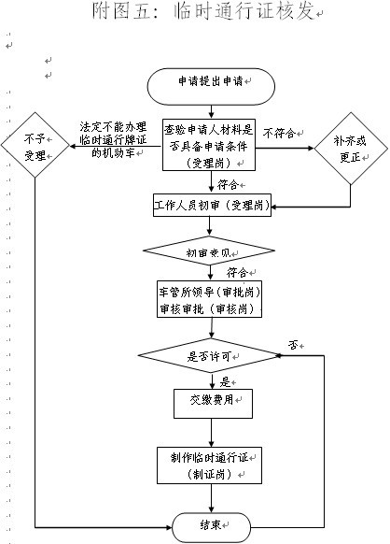

负责人（签字）： 填报人（签字）：吴威 联系电话：0730-5720110

填表说明：
1、表内有“□”的栏目，选定项请用“■”标示。
2、填写事项的基本信息，如果事项包含多个子项，需要对所有子项逐一填写事项信息。
3、如事项涉及转报上级机关、前置审批、联合审批等环节，须填写具体的转报、前置及联合审批单位，并提供详细的审批流程图。
4、办理环节信息以受理、初审、复审、决定、结办告知五个环节为基础。根据实际情况进行删减，涉及特别程序的环节需要注明。
5、办理环节时限以承诺时限为依据，由各单位科学、合理分配。
6、材料信息中涉及申请人或申请单位需要填写的表格，请报送表格的纸质文档和电子文档，提供申请人或申请单位下载使用。
7、此附件可自行打印或增、减行。

